Inhaltsverzeichnis
1. RDP-Aufgabe: Kommentare /* … */ löschen 1
1.1. RDP-Aufgabe: TestCommentBlock.java 1
1.2. Die Theorie: deterministischer endlicher Automat 2
1.3. Der Lösungsansatz 3
1.3.1. Zustände, Zustandsübergänge (Ereignis/Aktivität) 3
1.3.2. Zustandsdiagramm, Automatengraph 3
1.3.3. Programm-Ablauf 4
1.3.4. Automaten-Tabelle 4
1.3.5. Hinweise zur Lösung 5
1.3.6. Abgabe: TestCommentBlock.java 6
1.4. +Aufgabe: Zeilenkommentare 7

RDP-Aufgabe: Kommentare /* … */ löschen
- Quelle: http://sol.cs.hm.edu/dpunkt-java-praktikum/

RDP-Aufgabe: TestCommentBlock.java
Schreiben Sie das Programm TestCommentBlock.java, das
- einen Java-Quelltext von der einer Datei (CommentBlock_UE.java) liest und
- daraus Kommentare (/* … */) entfernt und den Rest wieder ausgibt.

Zur Vereinfachung können Sie davon ausgehen, dass im Quelltext
- keine Zeilenkommentare(//),
- keine Textkonstante bzw. Zeichenkonstanten vorkommen.

Beachten Sie, dass Kommentare nicht ersatzlos gelöscht werden dürfen. Sie haben im Quelltext die Funktion von Zwischenraum. D.h. statt des /* … */ muss ein Leerzeichen eingefügt werden.

Hier die Datei CommentBlock_UE.java:
public class CommentBlock_UE {
public /* comment */static/**/void main(String[] args) { System.out.println(5/5);
System.out.println(5/* comment ***//5); System.out.println(5/*/* //** comment */*1); System.out.println(5/* comment * */-4);
System.out.println(5/* comment * /*/-4);
}
}

Ergebnis: Nach dem Löschen des Kommentars:
public class CommentBlock_UE {
public static void main(String[] args) { System.out.println(5/5);
System.out.println(5 /5);
System.out.println(5 *1);
System.out.println(5 -4);
System.out.println(5 -4);
}
}

Hier das Programm: TestCommentBlock.java:
// javac TestCommentBlock.java
// java TestCommentBlock
import java.io.BufferedReader;
import java.io.FileReader;
import java.io.IOException;

public class TestCommentBlock {
public static void main(String[] args) throws IOException {
BufferedReader in= new BufferedReader(
new FileReader("CommentBlock_UE.java"));
String withComment="";
String line;
String withoutComment;

while((line= in.readLine()) !=null)
withComment+= line + '\n';
in.close();

System.out.println("-- with comment ---------------------------");
System.out.println(withComment);

withoutComment= delCommentBlock(withComment);
System.out.println("-- without comment ------------------------");
System.out.println(withoutComment);
}
public static String delCommentBlock(String sIn){
String sRet="";
//
// ENTER CODE HERE
//
}
}

Die Theorie: deterministischer endlicher Automat
http://de.wikipedia.org/wiki/Zustandsdiagramm_(UML)
http://www.uml.ac.at/wp-content/uploads/teaching/04_Zustandsdiagramm_Folien.pdf

Zur Lösung der obigen Aufgabe kann ein sog. deterministischer endlicher Automat helfen.
Solche Automaten sind in der Informatik ein sehr nützliches Hilfsmittel und werden häufig gebraucht.

Zustände und Zustandsübergänge sind das Wesensmerkmal solcher Automaten.

Der Ablauf eines Systems/einer Aufgabe kann als eine Folge von Zuständsübergängen modelliert werden.
Wir betrachten dabei:
- Zustände
- Zustandsübergänge (Transitionen)
- Ereignisse, die eine Transition auslösen
- Aktivitäten, die
innerhalb eines Zustands ausgeführt werden oder
beim Zustandsübergang ausgeführt werden.

Beispiel: Digitaluhr
- 3 Zustände: Zeit anzeigen, Stunden einstellen, Minuten einstellen
- Zustandsübergänge: inc() gedrückt, set() gedrückt
- Initialzustand: Stunden einstellen
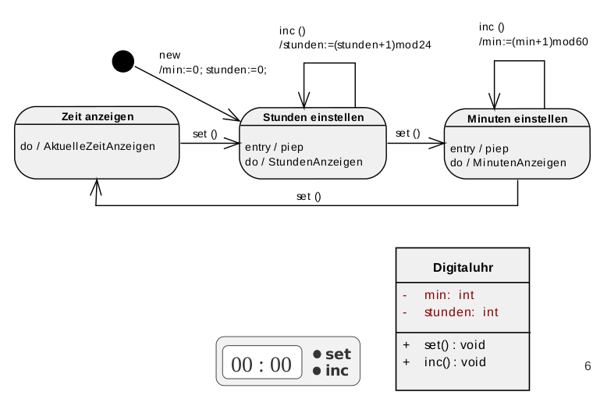

Der Lösungsansatz

Zustände, Zustandsübergänge (Ereignis/Aktivität)
In der gestellten Aufgabe kann man folg. definieren:
- Zustände:
  - Source: im Quellcode und
  - Into Comment: Kommentar-Start-Zeichen (/) erkannt.
  - Comment: im Kommentar
  - OutOf Comment: Kommentar-End-Zeichen (*) erkannt.

- Ereignisse
  - Kommentar-Start-Zeichen (/) lesen
  - beliebiges Zeichen (…) lesen
  - Kommentar-End-Zeichen (*) lesen

Nun aber zur Lösung der oben gestellten Aufgabenstellung.

Zustandsdiagramm, Automatengraph
Für eine korrekte und robuste Lösung implementieren Sie einen Automaten, den der folgende Automatengraph darstellt:

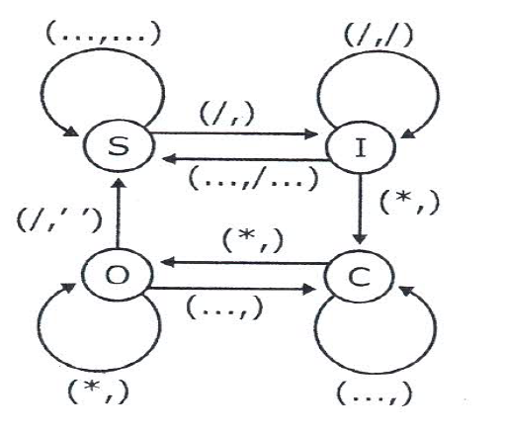

- Die vier Zustände sind:
  - S… Im Quelltext, außerhalb eines Blockkommentars (source). Ist der Initial-Zustand.
  - I … (evtl.) Anfang eines Kommentars (into)
  - C... Innerhalb eines Kommentars (comment)
  - O… (evtl.) Ende des Kommentars (outof)

- Die Zustandsübergänge werden durch (eingabezeichen, ausgabezeichen) beschriftet.
  - ( / , ‘ ‘) Eingabezeichen ist ein / und Ausgabezeichen ist ein Leerzeichen.

- Die Zeichen sind:
/ ... (evtl.) Bestandteil des Kommentarzeichen
* ... (evtl.) Bestandteil des Kommentarzeichen
… ... alle anderen Zeichen

Programm-Ablauf
  - In jedem Schritt liest der Automat ein Eingabezeichen und
  - folgt dabei der entsprechend beschrifteten Kante zu einem Folgezustand.
Dabei wird das angegebene Ausgabezeichen ausgegeben.

Die Rolle von Kommentaren als Zwischenraum lässt sich leicht implementieren, indem am Ende jedes Kommentars ein Leerzeichen ausgegeben wird.

Automaten-Tabelle
Der Automatengraph ist zwar anschaulich, lässt sich aber nicht sehr gut in ein Programm umsetzen.

Besser eignet sich dafür eine Automaten-Tabelle, die pro Zeile
den Ausgangszustand, das Ereignis, die Aktivität und den neuen Zustand enthält.

Ausgangs-ZUSTAND | EREIGNIS  gelesenes Zeichen | AKTIVITÄT | NEUER ZUSTAND

Aus dem obigen Graphen ergibt sich die folgende Tabelle:

AUTOMATEN-TABELLE
Ereignis: ein Zeichen lesen
Zustände: S,I,C,O
ZUSTAND | EREIGNIS  gelesenes Zeichen | AKTIVITÄT | NEUER ZUSTAND
Source | / | nothing | I
Source | * | * ausgeben | S
Source | ... | … ausgeben | S
Into | / | / ausgeben | I
Into | * | nothing | C
Into | ... | / … ausgeben | S
Comment | / | nothing | C
Comment | * | nothing | O
Comment | ... | nothing | C
Outof | / | ' ' ausgeben | S
Outof | * | nothing | O
Outof | ... | nothing | O

Hinweise zur Lösung
Die Zustände bestehen aus einer Sammlung von verhältnismäßig wenigen Alternativen, die alle bekannt sind und sich nicht ändern. Dieses Kriterium spricht für eine Repräsentation durch einen Aufzählungstyp:
enum State {Source, Into, Comment, Outof};

Der Interpreter des Automaten liest die Eingabe Zeichen für Zeichen. In einer Variablen vom Typ State wird der aktuelle Automatenzustand gespeichert.
public static String delCommentBlock(String sIn){
String sRet="";
State state = Source;
for(int i= 0; i < sIn.length(); i++){
char chr = sIn.charAt(i);
//
// ENTER CODE HERE
//
}

In der Eingabe-Schleife wird die Automaten-Tabelle durch eine switch-Anweisung realisiert.
...
switch(state) {
case Source: … break;
case Into: … break;
case Comment: … break;
case Outof: … break;
}

Diese Anweisung entspricht einer Selektion der Automaten-Tabellenzeilen.
In jeder Zeile wird nun die passende Spalte selektiert. Auch dafür können if-Kaskaden oder switch-Anweisungen eingesetzt werden. In der folgenden Codeskizze ist der Kürze wegen nur eine der geschachtelten switch-Anweisungen ausgeführt.
switch(state) {
case Source:
switch(chr) {
case '/': … break;
case '*': … break;
default : … break;
}
break;
case Into: … break;
case Comment: … break;
case Outof: … break;

- Die Aktionen sind weitgehend regelmäßig aufgebaut: Zuerst werden (sofern nötig) Zeichen ausgegeben, dann wird der Folgezustand an die Variable state zugewiesen:
switch(state) {
case Source:
switch(chr) {
case '/':
// keine Ausgabe
state= Into;
break;

case '*':
sRet += chr;
// Zustand bleibt unverändert
break;

default:
sRet += chr;
// Zustand bleibt unverändert
break;
}
break;

case Into: … break;
case Comment: … break;
case Outof: … break;

Abgabe: TestCommentBlock.java
Zum Laufen bringen.

+Aufgabe: Zeilenkommentare
Zeilenkommentare beginnen mit // und enden mit der Zeile. Sie wurden bisher nicht berücksichtigt.

Entwickeln Sie ein Programm CommentBlockLine, das sowohl Block- wie auch Zeilenkommentare entfernt.

Zeilenwechsel werden mit Kontrollzeichen codiert, die sich von System zu System unterscheiden. Als einfache Lösung reicht es aus, die beiden Zeichen '\n' und '\r' gleichermaßen als Zeilenwechsel zu behandeln.

Oft soll die Zeilenstruktur des Quelltextes beibehalten werden. Sorgen Sie dafür, dass Zeilenwechsel auch innerhalb von Blockkommentaren erhalten bleiben. Das bedeutet, dass Blockkommentare durch die entsprechende Anzahl Leerzeilen ersetzt werden.

Hinweis:
Der Automat der obigen Programmversion wird um den Zustand L (line comment, ganz rechts) erweitert:

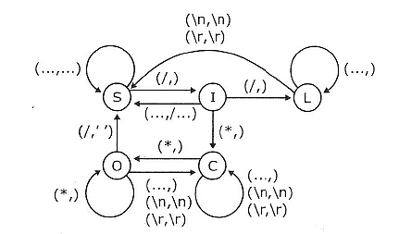
Näher an einer Implementierung liegt wieder die entsprechende Automatentabelle, die um eine neue Zeile (für L = line comment) und eine neue Spalte (für die NewLine-Zeichen) erweitert ist:

 | / | * | NewLine | alle anderen
S | I | S, ... | S, ... | S, ...
I | L | C | S, / ... | S, / ...
C | C | 0 | C, ... | C
0 | S, ' ' | 0 | C, ... | C
L | L | L | S, ... | L

Der Code zur Umsetzung dieser Tabelle folgt dem gleichen Muster wie die vorhergehende Lösung und wird hier nicht mehr ausgeführt. Wir wollen eine andere Methode zur Abarbeitung von endlichen Automaten kennen lernen.

